ВСЕ ГРАНИ «КРИСТАЛЛА»
Участники тихвинского клуба молодых инвалидов «Кристалл» все разные. У каждого – свои проблемы и трудности, свои интересы, взгляды на жизнь. Но когда ребята собираются вместе, они прекрасно дополняют друг друга и их встречи получаются яркими и интересными.
Работает этот клуб на базе информационно-образовательного центра «Надежда», который существует в Тихвине уже более 10 лет и обсуживает людей с инвалидностью, пенсионеров. Именно сюда каждую неделю спешат ребята из клуба «Кристалл», чтобы поучаствовать в викторине или дискуссии, подготовится к очередному выступлению.
Однажды «Кристалл» превратился в «Интеллектуальное казино». Было все по-настоящему: ставки, азарт, радость побед и горечь поражений. Только здесь зарабатывали очки, правильно отвечая на вопросы. А тема игры была выбрана подходящая для казино – деньги. Ребята вспомнили, что слово рубль образованно от глагола «рубить», ведь на Руси деньгами являлись свитки золота, и, чтобы заплатить за товар, приходилось отрубать кусочки. А вопрос – сколько больших театров нужно для одного Ярославля – вначале вызвал недоумение. Но после бурного обсуждения удалось понять, что речь идет о бумажных деньгах: на сторублевой купюре можно увидеть Большой театр, а на тысячной – виды Ярославля. Отсюда и правильный ответ: 10 «изображений» Большого театра надо чтоб получить один Ярославль.
Не забывают здесь и о памятных датах в истории и культуре России. К каждой такой встрече по очереди готовят небольшое сообщение. Так Леониду Корнееву досталось заседание, посвященную 85-летию Эльдара Рязанова. Для рассказа юноша выбрал фильм «Карнавальная ночь». Леня не просто пересказал сюжет фильма, а обыграл его, попытался перевоплотиться в героев. Сказалось увлечение театром.
Театр – одно из самых любимых и востребованных направлений работы клуба. Любимое представление «Как стать волшебниками?». Артисты перевоплощаются в сказочных героев, а в конце приходят к выводу, что волшебниками можно быть не только в сказке, но и в обычной жизни. Надо только помогать людям и не желать никому зла.
Александр Егоров не может хорошо говорить, но это не мешает ему принимать активное участие во всех постановках. Ведь чувства, эмоции можно выражать и при помощи жестов, мимики. И каждый раз его роль становится украшением спектакля. Как и многие кристалловцы, Саша постоянный участник областной команды КВН «СВОИ из области». В этом году был даже награжден специальным призом.
Его друг по клубным и КВНовским выступлениям Александр Пушкин также неоднократно удостаивался наград за артистизм. Ему подвластны любые образы, но лучше всего удаются характерные роли: злобный Карабас-Барабас или вредная мачеха. А ведь отрицательных персонажей играть труднее. Саша не только замечательный актер, но и мастер на все руки. Если понадобиться волшебная палочка, золотой ключик или другой реквизит, можно не беспокоиться – он все сделает сам.
Свои представления участники клуба «Кристалл» показывают детям-инвалидам, воспитанникам реабилитационного центра и ребятам из обычных школ. Дети погружаются в добрую сказку и не замечают, что создают ее люди с инвалидностью, что, пожалуй, является главным достижением подобных мероприятий. На сцене они прекрасно могут быть вместе. Значит, могут вместе и жить. А еще ребята на компьютере издают газету «Кристалловец». В ней пишут о себе, своих огорчениях и победах, поднимают проблемы, освещают клубную жизнь. Все авторы отмечают важную роль, которую клуб играет в их жизни. Он позволил стать раскованнее, увереннее в себе и, конечно же, найти новых друзей.
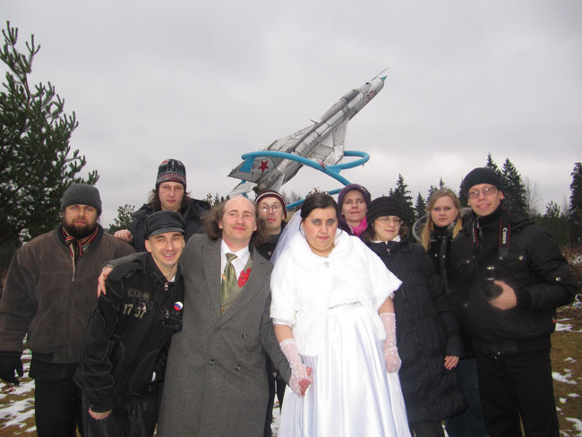
На свадьбе Ирины и Александра Пушкиных гуляли все кристалловцы!
А бывает, что дружба перерастает в нечто большее. Александр и Ирина в декабре 2011 года поженились. Вот уже больше года супруги Пушкины живут в любви и согласии, ведут домашнее хозяйство, но при этом не забывают и о клубе. Каждый раз во время подготовки спектакля друзья уступают им парные роли.
Деятельность клуба не была бы такой насыщенной, если бы ребят не поддерживали во всем их руководители Светлана Викторовна Цветкова и Любовь Борисовна Бутакова. В 2012 году их проект «Рука помощи» стал победителем Ленинградского областного ежегодного конкурса профессионального мастерства «Звезда культуры» в номинации «Лучший социально-культурный проект». В качестве награды были получены средства на реализацию программы. Это сделает работу центра «Надежда» и созданных при нем клубов еще ярче и подарит им много новых возможностей. А, значит, у «Кристалла» появятся новые грани.
Ребята из клуба «Кристалл» очень хотят познакомиться с участниками клубов молодых инвалидов из других городов, общаться с ними, обмениваться опытом. Адрес клуба: 187 556, Ленинградская область, г. Тихвин, 4-й микрорайон, дом 4А.
e-mail: cristal95@yandex.ru
Наталья БЕЛОВА
Ленинградская область
http://www.nadezhda.me/archive/_1_400__yanvar__2014_g/vse__grani__kristalla.html

